Министерство образования и науки Российской Федерации

Федеральное государственное автономное образовательное учреждение высшего образования «Национальный исследовательский университет «Московский институт электронной техники»
Кафедра «Информационная безопасность»

ДИСЦИПЛИНА
«Средства криптографической защиты информации»

ОТЧЕТ
по лабораторной работе №8

«Оценка эффективности применения технологий LWC в RFID-системах»

Студент ИБ-31 учебной группы (Бройдо Г. Д.)
подпись (фамилия, инициалы)

Работу проверил (Бутакова Н. Г.)
подпись (фамилия, инициалы)

Москва, 2026

1 Сравнение процессов шифрования для разных стандартов

Исходный текст, вариант 4: «Дело знай, а правду помни.»
Последовательно зашифрруем исходный текст по следующим стандартам:
- ISO/IEC 29192-2012: Present, CLEFIA, Trivium;
- ГОСТ Р 34.12-2015: «Кузнечик», «Магма». Шифрование данными алгоритмами проводить в следующих режимах: простой замены (ECB), гаммирования (CTR).
Сделаем снимки экрана для каждого алгоритма шифрования.

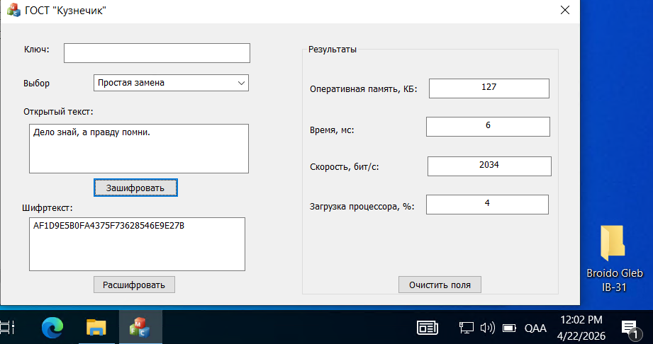
Рисунок 1.1 – Шифрование алгоритмом ГОСТ 34.13-2015 «Кузнечик»

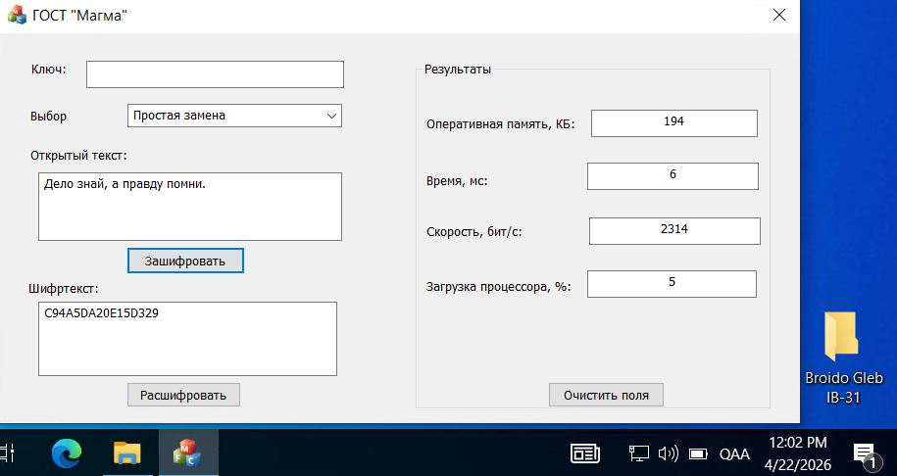
Рисунок 1.2 – Шифрование алгоритмом ГОСТ 34.13-2015 «Магма»

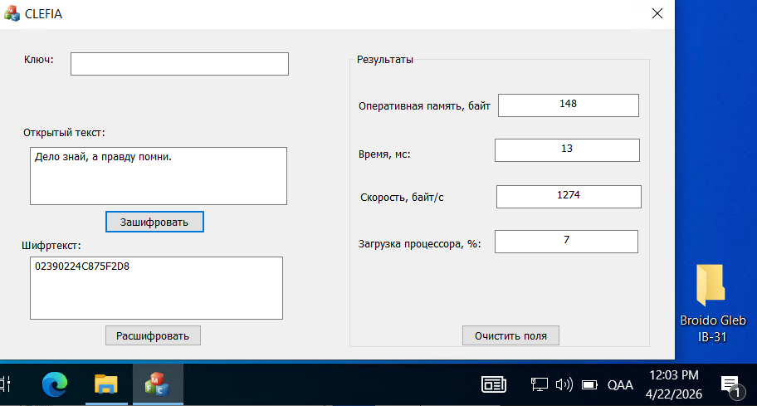
Рисунок 1.3 – Шифрование алгоритмом CLEFIA

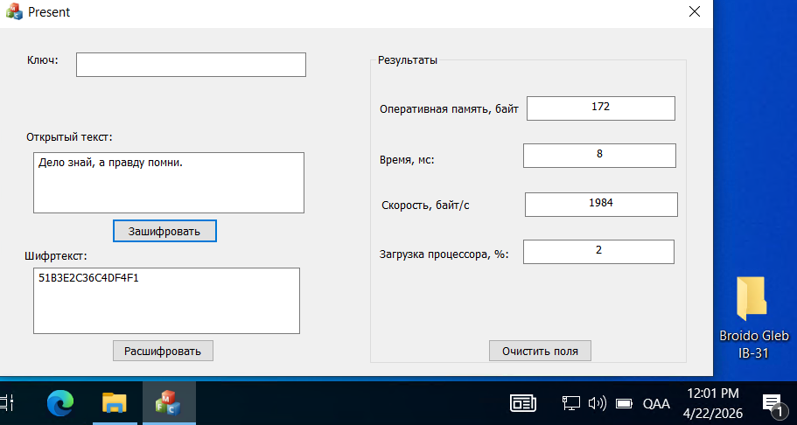
Рисунок 1.4 – Шифрование алгоритмом Present

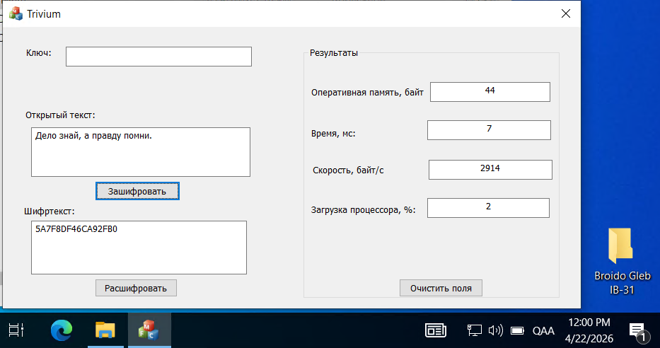
Рисунок 1.5 – Шифрование алгоритмом Trivium

Занесем результаты в таблицу А.1.

Таблица А.1 – Полученные при шифровании результаты
Параметр | ГОСТ Р 34.12-2015 |  |  |  | ISO/IEC 29192-2012
 | «Кузнечик» |  | «Магма» |  | PRESENT | CLEFIA | Trivium
 | 1 | 2 | 1 | 2
Время шифрования, мс | 6 | 6 | 6 | 9 | 13 | 8 | 7
Скорость шифрования, байт/с | 2034 | 2034 | 2314 | 2216 | 1274 | 1984 | 2014
Объем оперативной памяти, байт | 127 | 127 | 194 | 194 | 148 | 172 | 44
Степень загрузки процессора, % | 4 | 4 | 5 | 5 | 7 | 2 | 2

Вывод:
Анализ полученных результатов показывает, что время шифрования для всех рассмотренных алгоритмов находится на близком уровне, однако наблюдаются существенные различия в скорости шифрования, объёме используемой памяти и загрузке процессора.
Отечественные алгоритмы «Кузнечик» и «Магма» характеризуются более высокой скоростью шифрования, что связано с их большей криптографической сложностью и длиной ключа. В целом можно сделать вывод, что алгоритмы облегчённой криптографии лучше подходят для систем с ограниченными ресурсами, таких как RFID.

2 Сравнение процессов расшифрования для разных стандартов

Последовательно расшифруем исходный текст, используя ключи из пункта 3.1 по следующим стандартам:
- ISO/IEC 29192-2012: Present, CLEFIA, Trivium;
- ГОСТ Р 34.12-2015: «Кузнечик», «Магма».
Сделаем снимки экрана для каждого алгоритма шифрования.

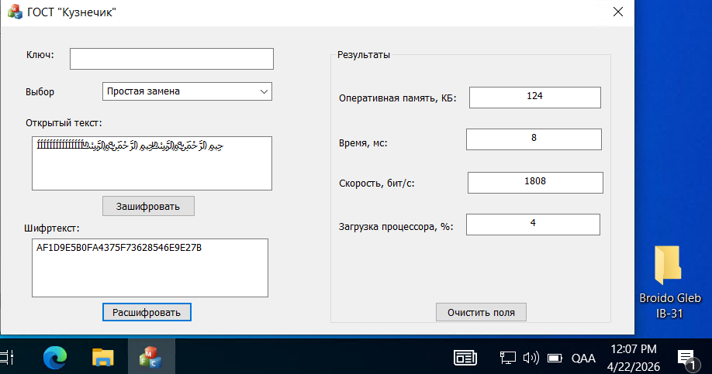
Рисунок 2.1 – Шифрование алгоритмом ГОСТ 34.13-2015 «Кузнечик»

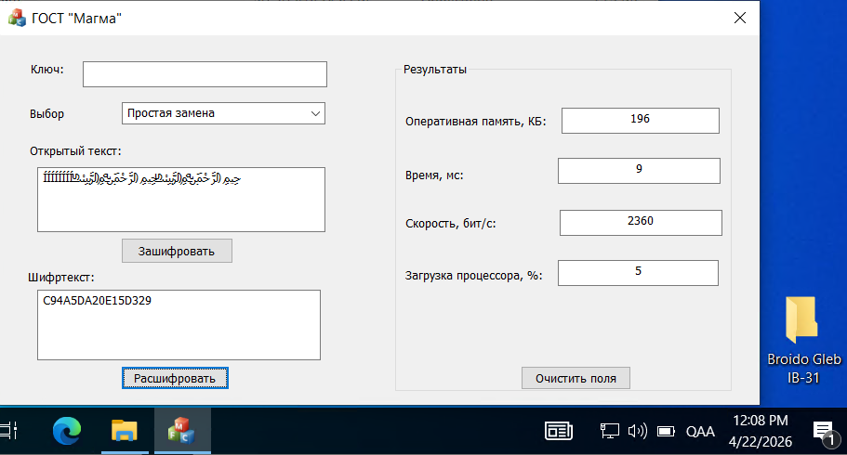
Рисунок 2.2 – Шифрование алгоритмом ГОСТ 34.13-2015 «Магма»

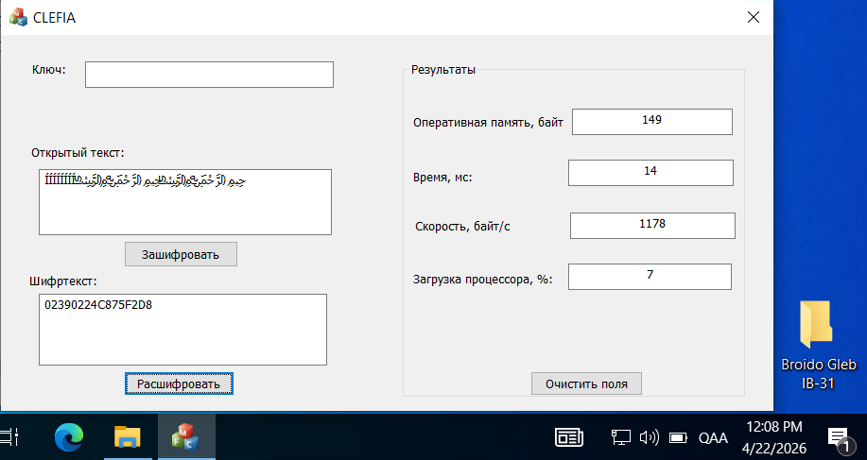
Рисунок 2.3 – Шифрование алгоритмом CLEFIA

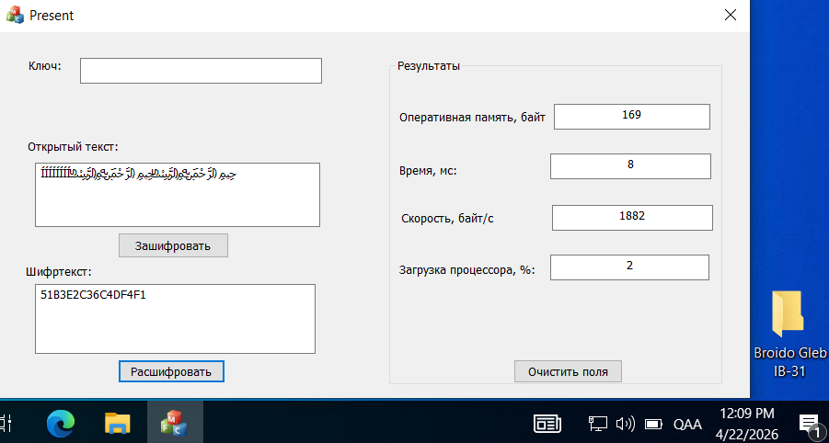
Рисунок 2.4 – Шифрование алгоритмом Present

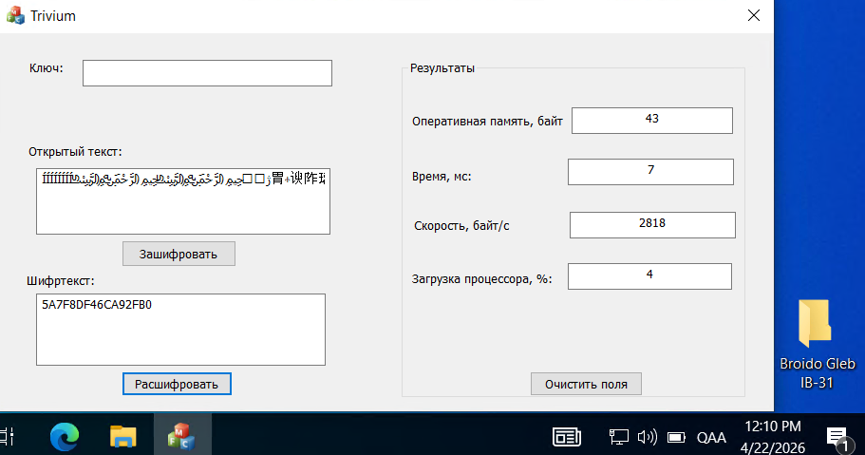
Рисунок 2.5 – Шифрование алгоритмом Trivium

Занесем результаты в таблицу А.2.

Таблица А.2 – Полученные при расшифровании результаты
Параметр | ГОСТ Р 34.12-2015 |  |  |  | ISO/IEC 29192-2012
 | «Кузнечик» |  | «Магма» |  | PRESENT | CLEFIA | Trivium
 | 1 | 2 | 1 | 2
Время шифрования, мс | 8 | 8 | 9 | 9 | 14 | 8 | 7
Скорость шифрования, байт/с | 1808 | 1808 | 2360 | 2360 | 1178 | 1882 | 2818
Объем оперативной памяти, байт | 124 | 124 | 196 | 196 | 149 | 169 | 43
Степень загрузки процессора, % | 4 | 4 | 5 | 5 | 7 | 2 | 4

Вывод:
Результаты расшифрования показывают, что время работы у них схожее. Алгоритм Trivium показал наилучшие показатели по скорости и эффективности использования памяти. Алгоритмы PRESENT и CLEFIA также демонстрируют хорошие результаты и соответствуют требованиям облегчённой криптографии.
В то же время алгоритмы «Кузнечик» и «Магма» требуют большего объёма ресурсов, что ограничивает их применение в системах с низкой вычислительной мощностью. Таким образом, для задач, связанных с RFID-системами, более предпочтительными являются алгоритмы облегчённой криптографии.

3 Исследование эффективности применения разных стандартов в RFID-системах

На основании полученных на предыдущих этапах показателей ресурсоемкости каждого стандарта сделаем вывод о возможности применения технологий LWC в RFID-системах:
Алгоритмы стандарта ISO/IEC 29192-2012 (PRESENT, CLEFIA, Trivium) соответствуют требованиям облегчённой криптографии (LWC), так как обладают высокой скоростью работы, низким потреблением памяти и небольшой загрузкой процессора.
Алгоритмы ГОСТ Р 34.12-2015 («Кузнечик» и «Магма») не удовлетворяют требованиям LWC, поскольку требуют значительно больших вычислительных ресурсов. Следовательно, их применение в RFID-системах затруднено и нецелесообразно.

Вычислим время на подбор ключа со 100% вероятностью по формуле А.1:

$t=c*t_{рас}$, (А.1)

где $t_{рас}$ –время расшифрования в секундах, c – количество попыток подбора ключа.
Необходимую производительность процессора рассчитаем по формуле А.2:
CPU=$\frac{\frac{s}{100\%}}{tрас}$*c, (А.2)

где s – загруженность процессора при выполнении программы, %; tрас – среднее время расшифрования, с; c – количество попыток подбора ключа, шт.
Полученные на первом этапе показатели и рассчитанные значения занесем в таблицу А.4.

Таблица А.4 – Исследование криптостойкости алгоритмов
Параметр | ГОСТ Р 34.12-2015 |  |  |  | ISO/IEC 29192-2012
 | «Кузнечик» |  | «Магма» |  | PRESENT | CLEFIA | Trivium
 | 1 | 2 | 1 | 2
Длина ключа, бит | 256 | 256 | 256 | 256 | 80 | 128 | 80
Количество попыток, шт | 2^256 | 2^256 | 2^256 | 2^256 | 2^80 | 2^128 | 2^80
Время на подбор ключа, с | ~10^77 | ~10^77 | ~10^77 | ~10^77 | ~10^24 | ~10^38 | ~10^24
Производительность, Гц | ~10^77 | ~10^77 | ~10^77 | ~10^77 | ~10^24 | ~10^38 | ~10^24

Вывод:
Анализ криптостойкости алгоритмов показывает, что отечественные алгоритмы обладают значительно более высокой устойчивостью к атаке методом грубой силы (полного перебора) за счет большой длины ключа. Однако высокая криптостойкость влечет увеличение требований к вычислительным ресурсам.
Алгоритмы облегчённой криптографии, такие как PRESENT, CLEFIA и Trivium, обеспечивают достаточный уровень криптостойкости при значительно меньших затратах ресурсов, что делает их пригодными для использования в RFID-системах.
Таким образом, при выборе алгоритма для применения в RFID-системах необходимо учитывать компромисс между криптостойкостью и производительностью, отдавая предпочтение алгоритмам, соответствующим требованиям LWC.

4 Вывод по лабораторной работе

В ходе выполнения лабораторной работы были изучены алгоритмы блочного шифрования отечественных и зарубежных стандартов, а также проведена их сравнительная оценка по показателям производительности и криптостойкости.

Экспериментальные результаты показали, что алгоритмы облегчённой криптографии (PRESENT, CLEFIA, Trivium) обладают высокой эффективностью при низких требованиях к вычислительным ресурсам, что делает их пригодными для использования в RFID-системах. В то же время алгоритмы ГОСТ Р 34.12-2015 демонстрируют более высокую криптостойкость, но требуют значительно больше ресурсов.

В результате было установлено, что выбор алгоритма шифрования для RFID-систем должен основываться на компромиссе между уровнем защищённости и доступными вычислительными ресурсами. Универсального решения не существует, и выбор должен осуществляться с учётом конкретных условий применения.

5 Ответы на контрольные вопросы

- Что такое рассеивающее преобразование? В каких алгоритмах оно используется?
Рассеивающее преобразование — это криптографическая операция, обеспечивающая распространение влияния каждого бита исходного текста на как можно большее число битов шифртекста. Его основная задача — скрыть статистические зависимости между входными и выходными данными, повышая устойчивость алгоритма к криптоанализу.
Такие преобразования реализуются, например, в: AES (операция MixColumns), «Кузнечик» (линейное преобразование), других шифры на SP-сетях.
- Какая схема шифрования лежит в основе алгоритма Present?
В основе алгоритма Present лежит подстановочно-перестановочная сеть (SP-сеть). Алгоритм включает в себя: нелинейные преобразования (S-блоки), перестановки битов, добавление раундовых ключей. Такая структура обеспечивает хорошее сочетание криптостойкости и эффективности, что особенно важно для алгоритмов облегчённой криптографии (LWC).
- Сколько циклов шифрования используется в блочном шифре ГОСТ Р 34.12-2015 «Кузнечик»?
В алгоритме «Кузнечик» используется 10 раундов (циклов) шифрования. Каждый раунд включает в себя: сложение с раундовым ключом, нелинейное преобразование (S-блок), линейное преобразование (рассеивание).

